СОВЕТЫ РОДИТЕЛЯМ:
КАК ЗАЩИТИТЬ РЕБЕНКА В СЛУЧАЕ НАПАДЕНИЯ БРОДЯЧИК СОБАК.

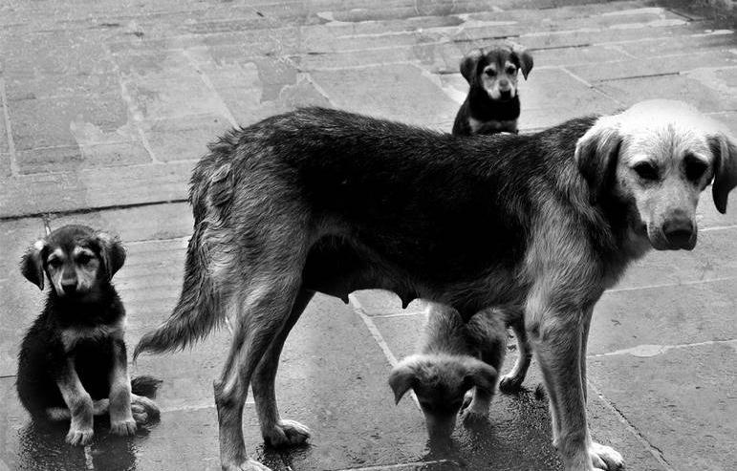

2022
Что должен знать школьник
о бродячих собаках

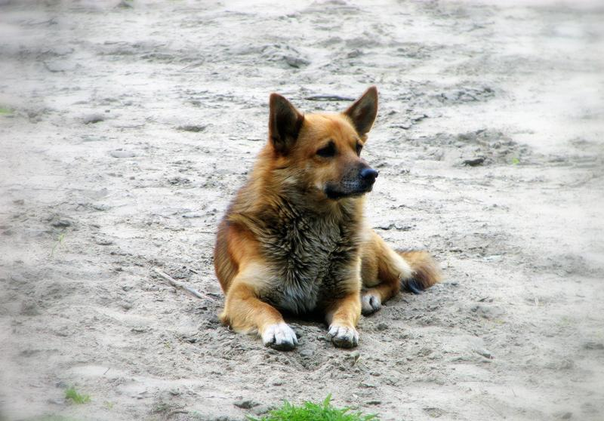
МЕРЫ ПРЕДОСТОРОЖНОСТИ
При нападении собаки ни в коем случае нельзя убегать. Отпугнуть животное можно газовым баллончиком или газовым пистолетом, хорошо помогает и достаточно тяжелая цепь. Но естественно, что мало кто носит с собой такие приспособления, чтобы отбиваться от собак. Если собака нападет, нельзя поворачиваться к ней спиной. Даже при минимальных повреждениях медики советуют обязательно обращаться в отделение травматологии КОГБУЗ СЛОБОДСКАЯ ЦРБ и не отказываться от прививок.

По вопросам отлова бродячих животных обращаться в ЕДДС по телефонам: 47-466

К собаке нельзя поворачиваться спиной. Это главное, что должен запомнить ребенок. Если она бежит следом, нужно остановиться, повернуться к ней лицом и посмотреть в глаза. В этом случае собака поймет, что ее не боятся, начнет сомневаться, что она сильнее. Если собака отступила, отходить нужно спиной, не выпуская ее из поля зрения.

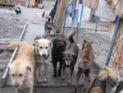
Что рассказать школьнику о бродячих собаках?
Прямая обязанность родителей – научить ребенка правильно вести себя при встрече с бродячей собакой. Что нужно объяснить ему прежде всего, мы расскажем Вам.

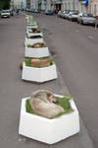
Даже самая добрая с виду собака – прежде всего животное. Если она здорова, ее действия можно прогнозировать. В первую очередь ребенок должен знать, что собака будет защищать свою еду и своих щенков, если им что-то угрожает. Поэтому нельзя «смотреть щеночков» или подходить к собаке, которая что-то ест.

Если рядом собаки, лучше быть в компании. Собачья стая живет на своей территории – психология животных такова, что они будут защищать ее от вторжения. Нескольких человек, которые пересекли границы территории, собаки тоже воспринимают как стаю. На одиночку они в такой ситуации вполне могут напасть, а человеческую «стаю» скорее всего, облают или предпочтут проигнорировать. Поэтому ребенку в такой ситуации безопаснее быть в компании. Но лучше объяснить детям, что в любом случае не стоит ходить там, где их однажды уже облаивали или тем более преследовали бродячие собаки.

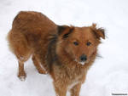


Рядом с собакой опасно бегать и кричать. Размахивать палкой тоже нельзя. Попытка защититься, таким образом, может сработать в случае с взрослым, если он чувствует свое превосходство (и то не факт – пес может увидеть намерение взять палку и схватить за руку раньше), но в случае с ребенком – не сработает точно. Любые неадекватные действия – крик, суета, беготня, размахивание руками – вызовут у собаки то, что психологи называют агрессией страха. Даже просто подвижные детские игры пес может воспринять как опасность. Убегающего человека он будет считать существом слабым, которого можно и нужно победить.

ВАЖНО
Часто причиной нападения бродячих животных становятся взрослые. Например, мама гуляет во дворе с ребенком и, заметив собаку, начинает хватать малыша на руки и кричать. Пес, возможно, и не собирался нападать, но крики и суета пугают его и вынуждают защищаться.

